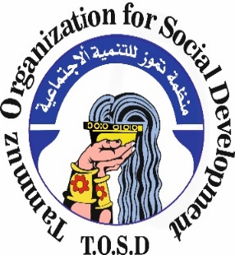

"معا نبني السلام"

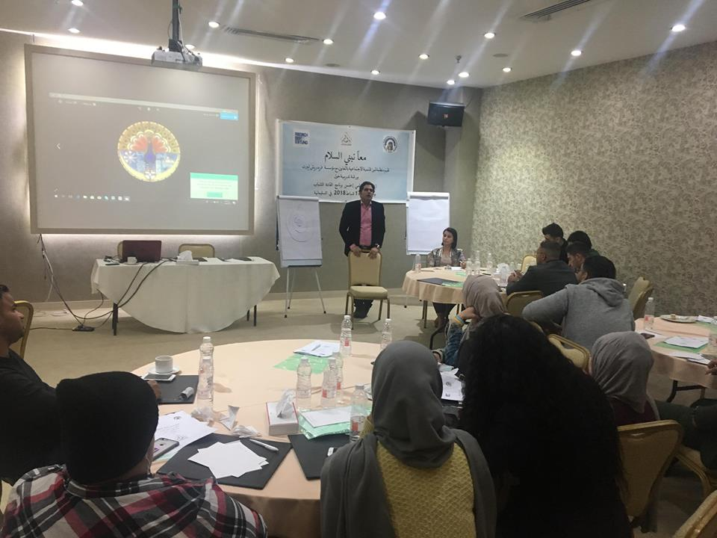
التعايش السلمي وأدارة التنوع في العراق هو موضوع الورشة السادسة من برنامج القادة الشباب والتي اقامتها منظمة تموز للتنمية الاجتماعية وبالتعاون مع مؤسسة فريدريش ايبرت تحت شعار " معاً نبني السلام" ، وذلك في فندق رامادا – مدينة السليمانية على مدى يومي 16, 17 شباط 2018 .

شارك في الورشة 35 شاب/ة من عموم المحافظات العراقية ، وقد جاءت هذه الورشة بعد سبعة أشهر من الورشة الخامسة لتستأنف بذلك اكمال الورش المتبقية من البرنامج في سنة 2018 . أفتتحت الورشة بكلمة ترحيبية وتعريفية من الزميلة رئيسة منظمة تموز موضحة خلالها اهداف الورشة وبرنامجها. ومن ثم باشر المدرب برنامجه التدريبي والذي تناول فيه مواضيع ثرية وممتعة بمضمومنها وكميتها ، حيث تم التعريف بالتنوع و أُطره القانونية الوطنية والدولية والحقوق المرتبطة بالتنوع كالحق بالوجود، الحق بالهوية، الحق بالمشاركة السياسية والحق بعدم التمييز. مبيناً الأطر القانونية التي تعزز إدارة التنوع مع توضيح تفصيلي لادارة التنوع في العراق بشكل عام وفي كوردستان بشكل خاص . وقد اتبع إسلوب تثقيفي وتعليمي شيق في عرض المعلومات حيث استخدمت الافلام الوثائقية و مقاطع الفيديو مع تعريف موجز بكل الاديان والطوائف في العراق وما لها من بصمات وآثار في تكوين الحضارة والتراث الذي نتلمسه في حياتنا اليومية كعراقيين سواء من خلال المفردات اللغوية او الطقوس او العادات والتقاليد او المأكولات، مما حفز جميع المشاركين على عرض تجارب ومشاهدات ومعلومات شخصية عن تلك المكونات والثقافات حالات التمييز.
كما تم تقديم معلومات عن ممارسات وأثر الأنظمة السياسية الحاكمة في العراق التي ضيعت الكثير من تراثنا الثقافي و أهدرت ثروتنا البشرية الكبيرة بتنوعها، والتي لازالت لليوم لاتحظى بالاهتمام الكافي للحفاظ عليها وتنميتها بالشكل الي يحقق إدارة رشيدة للتنوع ، فالتعايش السلمي لايتحقق بدون الاعتراف بالإختلاف والتنوع واحترام حقوقه .
وقد تم استضافة إحدى القيادات المدنية الشابة التي تمثل احد المكونات العراقية للحديث عن اهمية الانتخابات في تعزيز المشاركة السياسية وحقوق المكونات وإدارة التنوع في العراق .

تفاعل الشباب مع الورشة وساهموا بالنقاش وطرح الافكار من خلال ورش العمل المصغرة التي جمعتهم، والتي حددوا لها عناوين وفرق تواصل العمل لاحقا لاجل المساهمة في تعزيز أدارة التنوع ، حيث قسموا الى فريق المشاركة السياسية ، فريق اصلاح المناهج الدراسية وتعزيز المواطنة ، فريق المبادرات الشبابية للتوعية والتثقيف المجتمعي ، فريق العمل مع رجال الدين و الفريق الاقتصادي. قدم كل فريق افكاره الاولية كخطوة لإنضاجها والمساهمة بتحقيقها لاحقا. إمتازت هذه الورشة بعدم اتباعها للاساليب التقليدية في التدريب .

يذكر انها الورشة السادسة من برنامج القادة الشباب لسنة 2018 - 2017 . يشارك في البرنامج 40 شاب/ة من عموم المحافظات العراقية ويهدف الى الاستثمار في مجال بناء قدرات الشباب ورفع الوعي في ظل التغييرات في المنطقة ،وكذلك تعزيز التشبيك والتواصل بين الشباب المشاركين من مختلف المحافظات استعدادا للانخراط في السياسة والمجتمع المدني. لاسيما بعد النجاح الذي حققه البرنامج في دورته الاولى لسنة 2015-2016 والذي تخرج منه مجموعة من الشباب الناشطين من عموم العراق اصبح لهم اليوم حضور مدني أكثر فاعلية.

المكتب الإعلامي
منظمة تموز للتنمية الاجتماعية
19 شباط 2018

